**Scénario de la journée consacrée au TP**

|  |  |
| --- | --- |
| 2 | Caractérisation d’une goutte dans la colonne d’eau |

**Expérimentation :** Injection d’une goutte de pétrole dans la colonne à contre-courant et acquisition des images par ombroscopie.

**Objectif :** déterminer les caractéristiques d’une particule sur une image en noir et blanc, application pour la détection de goutte de pétrole dans la colonne d’eau.

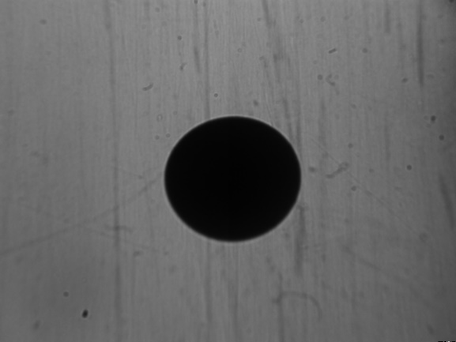 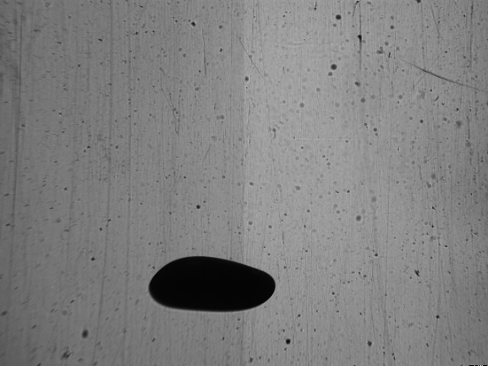

**Étape 1 : Isoler la goutte du reste de l’image**

Pour se faire, nous avons commencé par charger l’image, la convertir en HSV.

Nous avons ensuite défini les seuils pour détecter la goutte, créé le masque pour extraire la goutte.

Nous avons tracé une zone rouge qui correspond à la surface de la goutte.

Voici les résultats obtenus :

**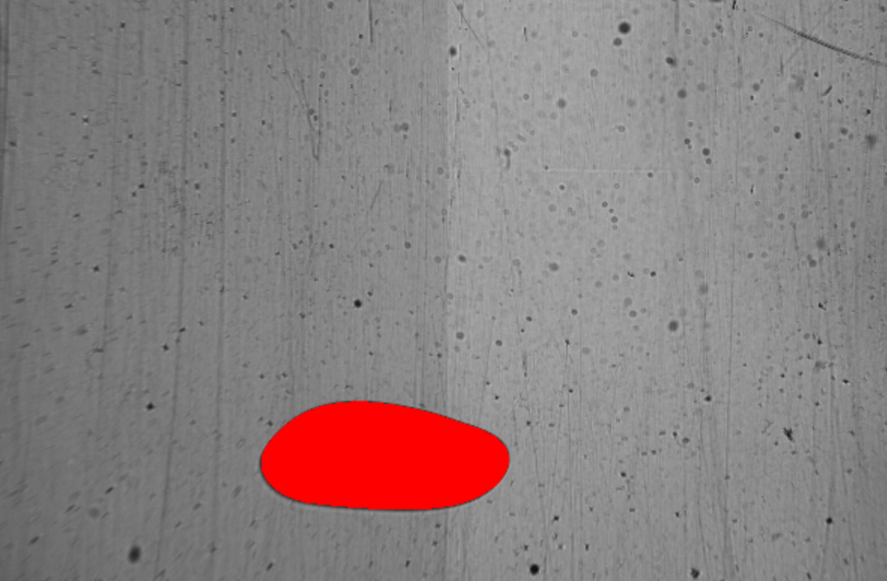**goutte 1 goutte 2

**Étape 2 : Caractéristiques à déterminer (en pixel) :**

Voici les caractéristiques obtenues suite aux calculs effectués sur les images :

Goutte 2 :

📂 Résultats enregistrés dans resultats\_gouttes\_mm.csv

📏 Surface: 9180.50 px² (22.33 mm²)

📍 Centre: (276, 373)

⭕ Circularité: 0.6994

📏 Diamètre: 108.12 px (5.33 mm)

📏 Ratio axes: 0.43

Goutte 1 :

📂 Résultats enregistrés dans resultats\_gouttes\_mm.csv

📏 Surface: 25696.00 px² (62.50 mm²)

📍 Centre: (326, 250)

⭕ Circularité: 0.8950

📏 Diamètre: 180.88 px (8.92 mm)

📏 Ratio axes: 0.91

****

****

**Étape 3 : Exportation des résultats dans un fichier .csv & Étape 4 : Conversion des résultats dans le système métrique**

Une fois les informations sauvegardées dans le fichier csv, voici ce qu’on obtient quand on l’ouvre :

|  |  |
| --- | --- |
| 3 | Analyse d’une séquence d’image |

**Expérimentation :** Injection d’une bulle de méthane dans la colonne à contre-courant et acquisition vidéo par ombroscopie.

**Objectif :** suivre la dissolution d’une bulle de méthane dans la colonne d’eau

**Étape 1 :** Les caractéristiques de la goutte sont à suivre dans le temps (diamètre ou aire). L’acquisition de la vidéo est réalisée avec une caméra filmant à 15 images par secondes.

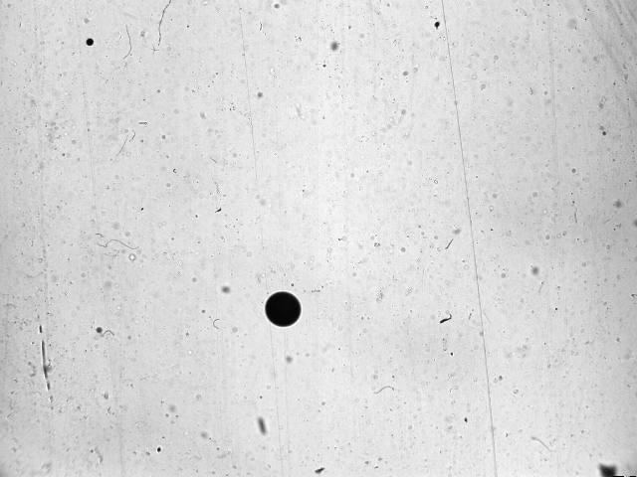

Remarque : la bulle peut se trouver en dehors du champ de la caméra

**Étape 2 :** Conversion des résultats dans le système métrique

En affichant l’évolution du diamètre en fonction du temps sur un graphique, voici ce que l’on obtient :

|  |  |
| --- | --- |
| 4 | Analyse d’une séquence d’image |

**Contexte de l’expérimentation :** Injection de pétrole en continu dans la Colonne d’Expérimentation du Cedre et observation du train de goutte en haut de la colonne par ombroscopie.

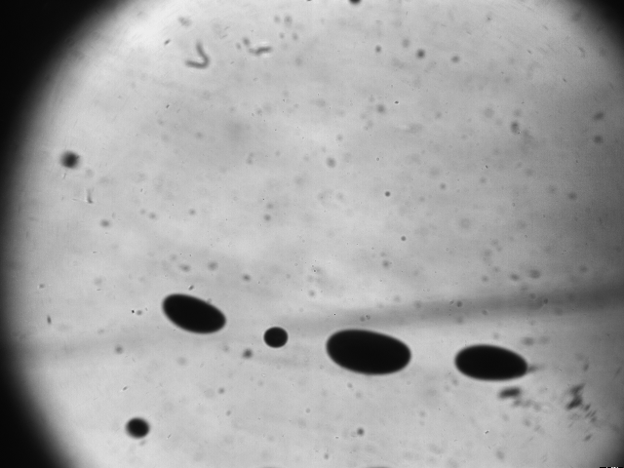 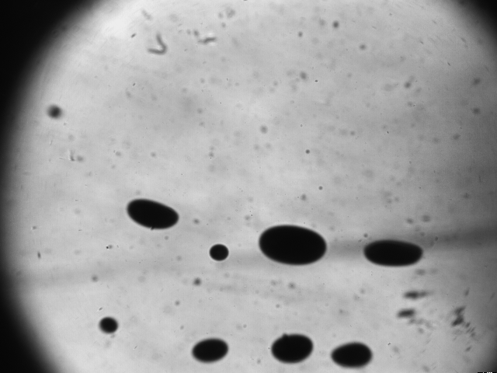 C:\Users\tlebihan\AppData\Local\Microsoft\Windows\INetCache\Content.Word\02736.tif C:\Users\tlebihan\AppData\Local\Microsoft\Windows\INetCache\Content.Word\02739.tif

**Objectif :** Évaluer la vitesse de remontée des gouttes de pétrole dans la colonne d’eau

Étape 1 : Différencier les gouttes

Étape 2 : Obtenir les centres de masse de gouttes

Étape 3 : Calcul de la vitesse

*Exemple de résultat attendu :*

|  |  |
| --- | --- |
| 5 | Analyse de la distribution de la taille des gouttes |

Détermination de la distribution de la taille de goutte dans l’image

Image 4736

C:\Users\tlebihan\Desktop\ISEN\TP 170323\05_distribution\Distribution\Sélection d'images\Selection 0,5% bas\04736.tif

Pas de gouttes en dessous de 5 pixels (ImageJ : ROI pour éliminer le contour qui est flou, threshold, watershed pour découper les gouttes superposés, analyse des particules)

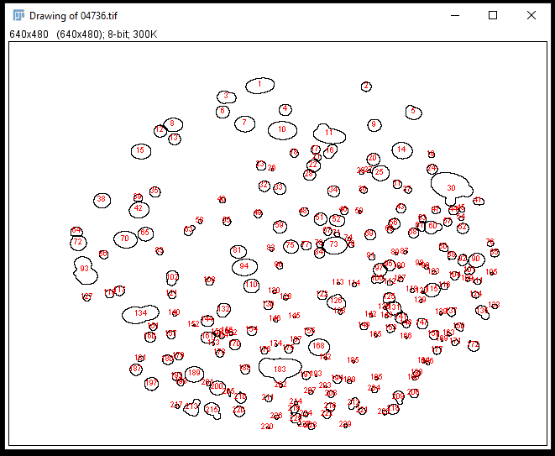

*Exemple de résultat :*

|  |  |
| --- | --- |
| 5 | Utilisation du logiciel ImageJ |

Téléchargement du logiciel ImageJ : [https://imagej.net/downloads](https://imagej.net/downloads%20)

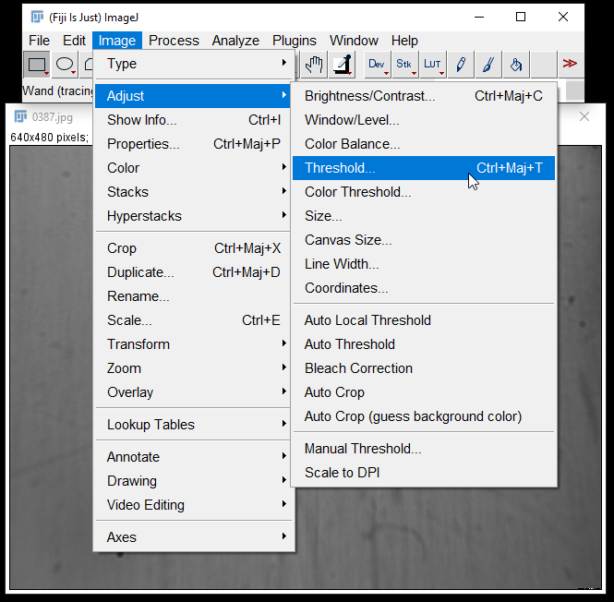

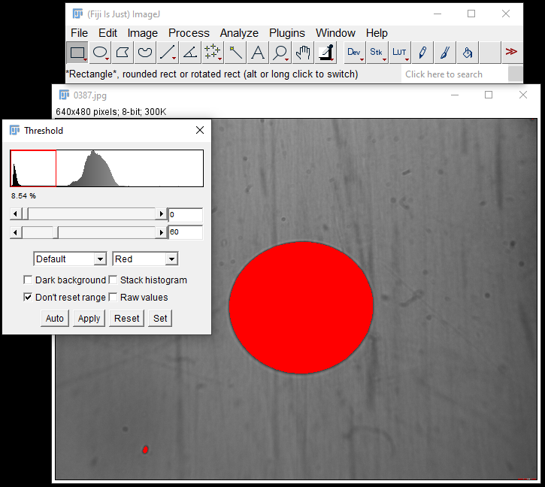

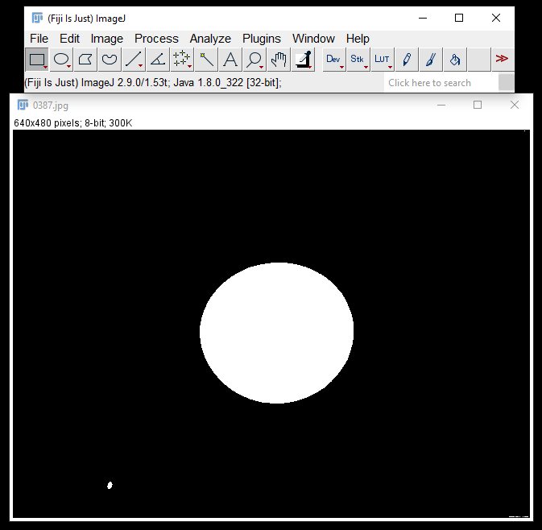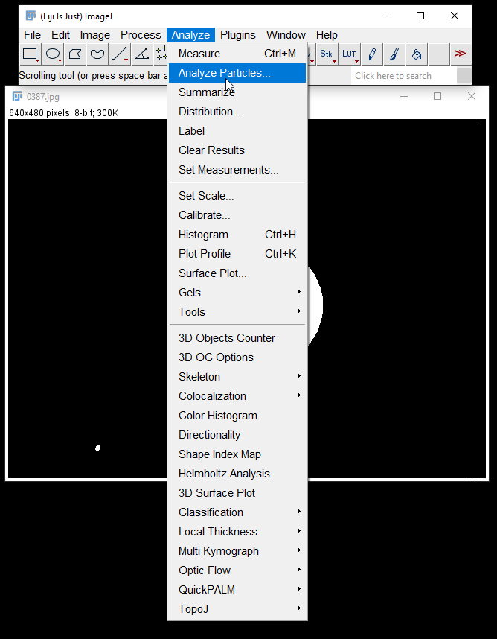

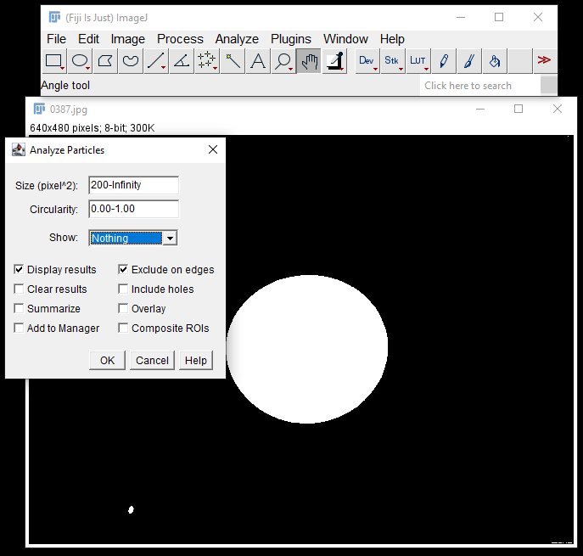

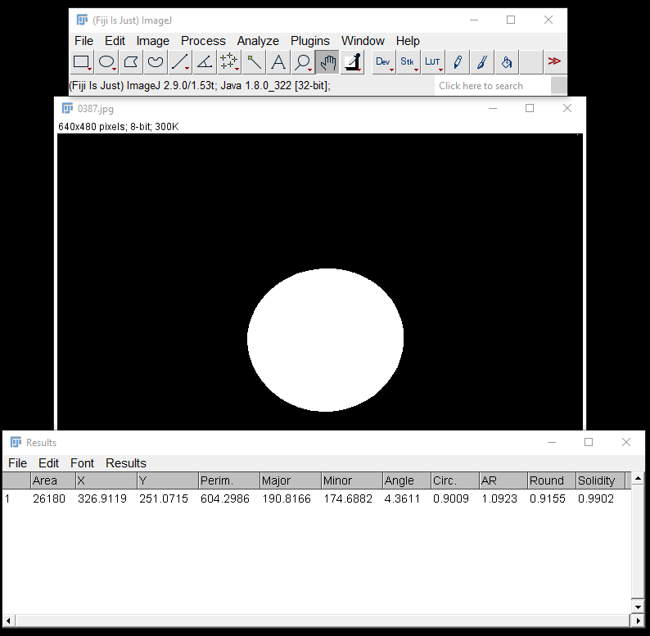

|  |  |
| --- | --- |
| 5 | Faire apparaître les difficultés de la mesure : on veut la taille des gouttes très rapidement car la goutte change de position dans le temps. Si la goutte tourne dans la colonne, ses dimensions changent énormément mais en réalité la forme de la goutte n’a pas vraiment évoluer. |

|  |  |
| --- | --- |
| 6 | Ne pas oublier de leurs poser des questions à considérer dans l’évaluation  Question, est-ce que les données en entrée sont suffisantes ou pas. Faut-il la regarder sous deux angles ? Idée de 2 caméras positionnées de façon perpendiculaire |